2012年北京市高考化学试卷
一、选择题（共7小题，每小题3分，满分21分）
1．（3分）下列用品的有效成分及用途对应错误的是（ ）
 | A | B | C | D
用品 | 食盐 | 小苏打 | 明矾 | 漂白粉
有效成分 | NaCl | Na₂CO₃ | KAl（SO₄）₂•12H₂O | Ca（ClO）₂
用途 | 做调味品 | 做发酵粉 | 净水剂 | 做消毒剂
A．A B．B C．C D．D
2．（3分）下列解释实验现象的反应方程式正确的是（ ）
A．切开的金属Na暴露在空气中，光亮表面逐渐变暗：2Na+O₂═Na₂O₂
B．向AgCl悬浊液中滴加Na₂S溶液，白色沉淀变成黑色：2AgCl+S^{2﹣}═Ag₂S+2Cl﹣
C．Na₂O₂在潮湿的空气中放置一段时间，变成白色黏稠物：2Na₂O₂+2CO₂═2Na₂CO₃+O₂
D．向NaHCO₃溶液中加入过量的澄清石灰水，出现白色沉淀：
2HCO₃﹣+Ca²⁺+2OH﹣═CaCO₃↓+CO₃^{2﹣}+2H₂O
3．（3分）如图试验中，所选装置不合理的是（ ）
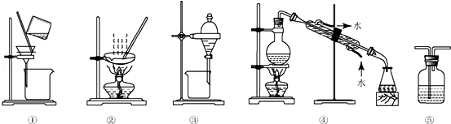
A．分离Na₂CO₃溶液和CH₃COOC₂H₅，选④
B．用CCl₄提取碘水中的碘，选③
C．用FeCl₂溶液吸收Cl₂选⑤
D．粗盐提纯，选①和②
4．（3分）已知₃₃As、₃₅Br位于同一周期．下列关系正确的是（ ）
A．原子半径：As＞Cl＞P B．热稳定性：HCl＞AsH₃＞HBr
C．还原性：As^{3﹣}＞S^{2﹣}＞Cl﹣ D．酸性：H₃AsO₄＞H₂SO₄＞H₃PO₄
5．（3分）用如图所示装置进行下列实验，实验结果与预测的现象不一致的是（ ）
 | ① | ② | ③
A | 淀粉KI溶液 | 浓硝酸 | 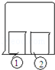  无明显变化
B | 酚酞溶液 | 浓盐酸 | 无明显变化
C | AlCl₃溶液 | 浓氨水 | 有白色沉淀
D | 湿润红纸条 | 饱和氯水 | 红纸条褪色
A．A B．B C．C D．D
6．（3分）下列说法正确的是（ ）
A．天然植物油常温下一般呈液态，难溶于水，有恒定的熔点、沸点
B．麦芽糖与蔗糖的水解产物均含葡萄糖，故二者均为还原型二糖
C．若两种二肽互为同分异构体，则二者的水解产物不一致
D．乙醛、氯乙烯和乙二醇均可作为合成聚合物的单体
7．（3分）人工光合作用能够借助太阳能，用CO₂和H₂O制备化学原料．下图是通过人工光合作用制备HCOOH的原理示意图，下列说法不正确的是（ ）
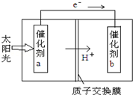
A．该过程是将太阳能转化为化学能的过程
B．催化剂a表面发生氧化反应，有O₂产生
C．催化剂a附近酸性减弱，催化剂b附近酸性增强
D．催化剂b表面的反应是CO₂+2H⁺+2e^{一}═HCOOH

二、解答题（共4小题，满分57分）
8．（13分）直接排放含SO₂的烟气会形成酸雨，危害环境．利用钠碱循环法可脱除烟气中的SO₂．
（1）用化学方程式表示SO₂形成硫酸型酸雨的反应： ．
（2）在钠碱循环法中，Na₂SO₃溶液作为吸收液，可由NaOH溶液吸收SO₂制得，该反应的离子方程式是 ．
（3）吸收液吸收SO₂的过程中，pH随n（SO₃^{2﹣}）：n（HSO₃﹣）变化关系如下表：
n（SO₃^{2﹣}）：n（HSO₃﹣） | 91：9 | 1：1 | 9：91
pH | 8.2 | 7.2 | 6.2
①上表判断NaHSO₃溶液显 性，用化学平衡原理解释： ．
②当吸收液呈中性时，溶液中离子浓度关系正确的是（选填字母）： ．
a．c（Na⁺）=2c（SO₃^{2﹣}）+c（HSO₃﹣）
b．c（Na⁺）＞c（HSO₃﹣）＞c（SO₃^{2﹣}）＞c（H⁺）=c（OH﹣）
c．c（Na⁺）+c（H⁺）=c（SO₃^{2﹣}）+c（HSO₃﹣）+c（OH﹣）
（4）当吸收液的pH降至约为6时，需送至电解槽再生．再生示意图如下：
①HSO₃﹣在阳极放电的电极反应式是 ．
②当阴极室中溶液PH升至8以上时，吸收液再生并循环利用．简述再生原理： ．
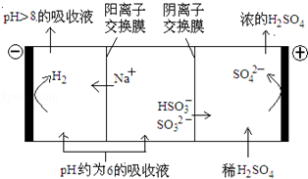
9．（12分）用Cl₂生产某些含氯有机物时会产生副产物HCl．利用反应A，可实现氯的循环利用．反应A：4HCl+O₂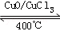2Cl₂+2H₂O
（1）已知：i．反应A中，4mol HCl被氧化，放出115.6kJ的热量．
（2）ii．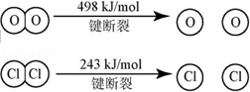
①H₂O的电子式是 ．
②反应A的热化学方程式是 ．
③断开1mol H﹣O 键与断开1mol H﹣Cl 键所需能量相差约为 kJ，H₂O中H﹣O键比HCl中H﹣Cl键（填“强”或“弱”） ．
（2）对于反应A，如图是4种投料比[n（HCl）：n（O₂），分别为1：1、2：1、4：1、6：1]下，反应温度对HCl平衡转化率影响的曲线．
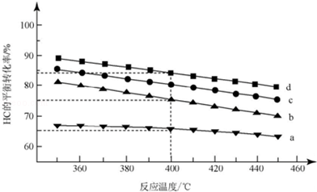
①曲线b对应的投料比是 ．
②当曲线b、c、d对应的投料比达到相同的HCl平衡转化率时，对应的反应温度与投料比的关系是 ．
③投料比为2：1、温度为400℃时，平衡混合气中Cl₂的物质的量分数是 ．
10．（15分）有文献记载：在强碱性条件下，加热银氨溶液可能析出银镜．某同学进行如下验证和对比实验．
装置 | 实验序号 | 试管中的药品 | 现象
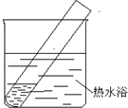 | 实验I | 2mL银氨溶液和数滴较浓NaOH溶液 | 有气泡产生；  一段时间后，溶液逐渐变黑；  试管壁附着有银镜
 | 实验II | 2mL银氨溶液和数滴浓氨水 | 有气泡产生；  一段时间后，溶液无明显变化
该同学欲分析实验Ⅰ和实验Ⅱ的差异，查阅资料：
a．Ag（NH₃）₂⁺+2H₂O⇌Ag⁺+2NH₃+H₂O
b．AgOH不稳定，极易分解为黑色Ag₂O
（1）配制银氨溶液所需的药品是 ．
（2）经检验，实验Ⅰ的气体中有NH₃，黑色物质中有Ag₂O．
①用湿润的红色石蕊试纸检验NH₃，产生的现象是 ．
②产生Ag₂O的原因是 ．
（3）该同学对产生银镜的原因提出假设：可能是NaOH还原Ag₂O．实验及现象：向AgNO₃溶液中加入 ，出现黑色沉淀；水浴加热，未出现银镜．
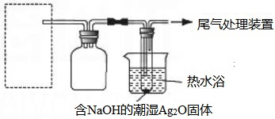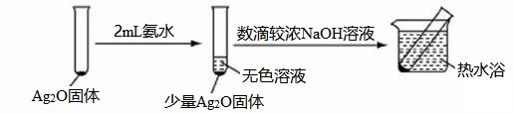
（4）重新假设：在NaOH存在下，可能是NH₃还原Ag₂O．用图1所示装置进行实验．现象：出现银镜．在虚线框内画出用生石灰和浓氨水制取NH₃的装置简图（夹持仪器略）．
（5）该同学认为在（4）的实验中会有Ag（NH₃）₂OH生成．由此又提出假设：在NaOH存在下，可能是Ag（NH₃）₂OH也参与了NH₃还原Ag₂O的反应．进行如图2实验：
①有部分Ag₂O溶解在氨水中，该反应的化学方程式是 ．
②实验结果证实假设成立，依据的现象是 ．
（6）用HNO₃清洗试管壁上的Ag，该反应的化学方程式是 ．

11．（17分）优良的有机溶剂对孟烷、耐热型特种高分子功能材料PMnMA的合成路线如下：
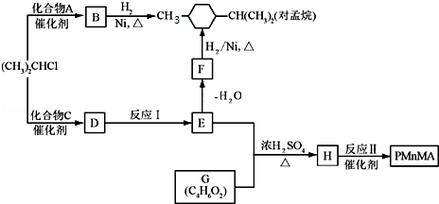
已知芳香化合物苯环上的氢原子可被卤代烷中的烷基取代。如：
（1）B为芳香烃。
①由B生成对孟烷的反应类型是 。
②（CH₃ ）₂CHCl与A生成B的化学方程式是 。
③A的同系物中相对分子质量最小的物质是 。
（2）1.08g的C与饱和溴水完全反应生成3.45g白色沉淀。E不能使Br₂的CCl₄溶液褪色。
①F的官能团是 。
②C的结构简式是 。
③反应I的化学方程式是 。
（3）下列说法正确的是（选填字母） 。
a．B可使酸性高锰酸钾溶液褪色 b．C不存在醛类同分异构体
c．D的酸性比E弱 d．E的沸点高于对孟烷
（4）G的核磁共振氢谱有3种峰，其峰面积之比为3：2：1．G与NaHCO₃反应放出CO₂．反应II的化学方程式是 。

2012年北京市高考化学试卷
参考答案与试题解析

一、选择题（共7小题，每小题3分，满分21分）
1．（3分）下列用品的有效成分及用途对应错误的是（ ）
 | A | B | C | D
用品 | 食盐 | 小苏打 | 明矾 | 漂白粉
有效成分 | NaCl | Na₂CO₃ | KAl（SO₄）₂•12H₂O | Ca（ClO）₂
用途 | 做调味品 | 做发酵粉 | 净水剂 | 做消毒剂
A．A B．B C．C D．D

【考点】KF：常见的食品添加剂的组成、性质和作用．菁优网版权所有
【专题】55：化学计算．
【分析】A．氯化钠有咸味，做调味剂；
B．小苏打是碳酸氢钠；
C．KAl（SO₄）₂•12H₂O可净水；
D．漂白粉的可做消毒剂和漂白剂．
【解答】解：A．氯化钠有咸味，可做调味品，故A正确；
B．小苏打是碳酸氢钠，碳酸钠是苏打，故B错误；
C．KAl（SO₄）₂•12H₂O能在溶液中水解出氢氧化铝，可净水，故C正确；
D、次氯酸钙和水、二氧化碳反应生成次氯酸，次氯酸有强氧化性，能够消毒杀菌，故C正确；
故选：B。
【点评】本题考查了常见物质的用途、作用及使用的注意问题等，侧重于常识性内容的考查，难度不大，注意基础知识的积累

2．（3分）下列解释实验现象的反应方程式正确的是（ ）
A．切开的金属Na暴露在空气中，光亮表面逐渐变暗：2Na+O₂═Na₂O₂
B．向AgCl悬浊液中滴加Na₂S溶液，白色沉淀变成黑色：2AgCl+S^{2﹣}═Ag₂S+2Cl﹣
C．Na₂O₂在潮湿的空气中放置一段时间，变成白色黏稠物：2Na₂O₂+2CO₂═2Na₂CO₃+O₂
D．向NaHCO₃溶液中加入过量的澄清石灰水，出现白色沉淀：2HCO₃﹣+Ca²⁺+2OH﹣═CaCO₃↓+CO₃^{2﹣}+2H₂O

【考点】49：离子方程式的书写．菁优网版权所有
【专题】516：离子反应专题．
【分析】A、钠在常温下被氧气氧化为氧化钠；
B、硫化银溶解性小于氯化银；
C、过氧化钠和水蒸气反应生成氢氧化钠固体潮解；
D、酸式盐和碱反应量少的全部反应，离子方程式中 符合化学式组成比．
【解答】解：A、切开的金属Na暴露在空气中，光亮表面逐渐变暗是生成氧化钠的原因，故A错误；
B、向AgCl悬浊液中滴加Na₂S溶液，硫化银溶解性小于氯化银，实现沉淀转化，白色沉淀变成黑色：2AgCl+S^{2﹣}═Ag₂S+2Cl﹣，故B正确；
C、Na₂O₂在潮湿的空气中放置一段时间，变成白色黏稠物是因为2Na₂O₂+2H₂O═4NaOH+O₂，生成的氢氧化钠潮解，故C错误；
D、向NaHCO₃溶液中加入过量的澄清石灰水，出现白色沉淀：HCO₃﹣+Ca²⁺+OH﹣═CaCO₃↓+H₂O，故D错误；
故选：B。
【点评】本题考查了反应条件下的化学方程式或离子方程式的书写方法和产物判断，酸式盐和碱反应量不同产物不同，熟练掌握物质性质是解题关键．

3．（3分）如图试验中，所选装置不合理的是（ ）
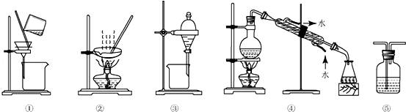
A．分离Na₂CO₃溶液和CH₃COOC₂H₅，选④
B．用CCl₄提取碘水中的碘，选③
C．用FeCl₂溶液吸收Cl₂选⑤
D．粗盐提纯，选①和②

【考点】U5：化学实验方案的评价．菁优网版权所有
【专题】25：实验评价题．
【分析】A．Na₂CO₃溶液和CH₃COOC₂H₅，分层；
B．CCl₄提取碘水中的碘，发生萃取，水在上层；
C．用FeCl₂溶液吸收Cl₂，导管应长进短出；
D．粗盐提纯，溶解后过滤除去不溶性杂质．
【解答】解：A．Na₂CO₃溶液和CH₃COOC₂H₅，分层，则选择分液法分离，即图中③装置，故A错误；
B．CCl₄提取碘水中的碘，发生萃取，水在上层，则选择萃取、分液装置，即图中③装置，故B正确；
C．用FeCl₂溶液吸收Cl₂，导管应长进短出，应利用洗气瓶图中⑤来实现，故C正确；
D．粗盐提纯，溶解后过滤除去不溶性杂质，然后蒸发即可，则选择过滤、蒸发装置，即选①和②，故D正确；
故选：A。
【点评】本题考查化学实验方案的评价，为高频考点，把握物质的性质、混合物分离方法及选择、实验基本操作等为解答的关键，侧重物质性质及实验能力的综合考查，注意实验的评价性分析，题目难度不大．

4．（3分）已知₃₃As、₃₅Br位于同一周期．下列关系正确的是（ ）
A．原子半径：As＞Cl＞P B．热稳定性：HCl＞AsH₃＞HBr
C．还原性：As^{3﹣}＞S^{2﹣}＞Cl﹣ D．酸性：H₃AsO₄＞H₂SO₄＞H₃PO₄

【考点】73：同一周期内元素性质的递变规律与原子结构的关系．菁优网版权所有
【专题】51C：元素周期律与元素周期表专题．
【分析】A．同一周期元素，原子半径随着原子序数增大而减小；
B．非金属的非金属性越强，其氢化物越稳定；
C．非金属的非金属性越强，其阴离子的还原性越弱；
D．非金属的非金属性越强，其最高价含氧酸的酸性越强．
【解答】解：A．原子半径大小顺序是As＞P＞Cl，故A错误；
B．热稳定性：HCl＞HBr＞AsH₃，故B错误；
C．单质的氧化性Cl₂＞S＞As，所以阴离子的还原性：As^{3﹣}＞S^{2﹣}＞Cl﹣，故C正确；
D．酸性H₂SO₄＞H₃PO₄＞H₃AsO₄，故D错误；
故选：C。
【点评】本题考查物质的性质，根据元素周期律来分析解答即可，难度不大．

5．（3分）用如图所示装置进行下列实验，实验结果与预测的现象不一致的是（ ）
 | ① | ② | ③
A | 淀粉KI溶液 | 浓硝酸 | 无明显变化
B | 酚酞溶液 | 浓盐酸 | 无明显变化
C | AlCl₃溶液 | 浓氨水 | 有白色沉淀
D | 湿润红纸条 | 饱和氯水 | 红纸条褪色
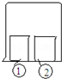
A．A B．B C．C D．D

【考点】E2：氯气的化学性质；EB：氨的化学性质；EG：硝酸的化学性质；EM：氯、溴、碘及其化合物的综合应用；GK：镁、铝的重要化合物．菁优网版权所有
【专题】52：元素及其化合物．
【分析】A、硝酸具有挥发性、强氧化性，可以将KI氧化为I₂，I₂遇淀粉变蓝色．
B、浓盐酸具有挥发性，酚酞溶液在酸性条件下为无色．
C、浓氨水具有挥发性，氨水与氯化铝反应生成氢氧化铝．
D、饱和氯水挥发出氯气，氯气与水反应生成HClO，HClO具有漂白性．
【解答】解：A、硝酸具有挥发性，挥发出的硝酸进入淀粉KI溶液，硝酸具有强氧化性，可以将KI氧化为I₂，I₂遇淀粉变蓝色，故A错误；
B、浓盐酸具有挥发性，挥发出的HCl进入酚酞溶液，酚酞溶液在酸性条件下不变色，故B正确；
C、浓氨水具有挥发性，挥发出的氨气，溶于氯化铝溶液，一水合氨与氯化铝反应生成氢氧化铝白色沉淀，故C正确；
D、饱和氯水挥发出氯气，氯气与湿润红纸条接触，氯气水反应生成HClO，HClO具有漂白性，使湿润红纸条褪色，故D正确。
故选：A。
【点评】考查化学实验、元素化合物性质等，难度不大，注意基础知识的掌握．

6．（3分）下列说法正确的是（ ）
A．天然植物油常温下一般呈液态，难溶于水，有恒定的熔点、沸点
B．麦芽糖与蔗糖的水解产物均含葡萄糖，故二者均为还原型二糖
C．若两种二肽互为同分异构体，则二者的水解产物不一致
D．乙醛、氯乙烯和乙二醇均可作为合成聚合物的单体

【考点】JH：油脂的性质、组成与结构；K2：蔗糖、麦芽糖简介；K6：氨基酸、蛋白质的结构和性质特点；L3：常用合成高分子材料的化学成分及其性能．菁优网版权所有
【专题】16：压轴题；53：有机化学基础．
【分析】A．根据天然植物油均为高级脂肪酸甘油酯，但都是混甘油酯，没有固定的熔沸点；
B．蔗糖水解后的产物葡萄糖有还原性，自身没有还原性；
C．两种二肽互为同分异构，水解产物可能是相同的氨基酸；
D．乙醛可以制取聚乙醛等、氯乙烯可以合成聚氯乙烯，乙二醇可以和乙二酸缩聚；
【解答】解：A．天然植物油均为高级脂肪酸甘油酯，但都是混甘油酯，没有固定的熔沸点，故A错误；
B．蔗糖水解后的产物葡萄糖有还原性，自身没有还原性，所以不是还原型二糖，故B错误；
C．两种二肽互为同分异构，水解产物可能是相同的氨基酸，如一分子甘氨酸和一分子丙氨酸形成的二肽中有两种，但二肽水解时的产物相同，故C错误；
D．乙醛可发生羟醛缩合、氯乙烯可以合成聚氯乙烯，乙二醇可以和乙二酸缩聚，故D正确；
故选：D。
【点评】此题综合考查了有机物的知识，难度不大，注意对应知识的积累．

7．（3分）人工光合作用能够借助太阳能，用CO₂和H₂O制备化学原料．下图是通过人工光合作用制备HCOOH的原理示意图，下列说法不正确的是（ ）
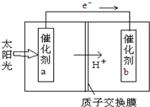
A．该过程是将太阳能转化为化学能的过程
B．催化剂a表面发生氧化反应，有O₂产生
C．催化剂a附近酸性减弱，催化剂b附近酸性增强
D．催化剂b表面的反应是CO₂+2H⁺+2e^{一}═HCOOH

【考点】16：化学反应的基本原理；17：化学反应的能量变化规律；B7：常见的能量转化形式．菁优网版权所有
【分析】由图可知，左室投入是水，生成氧气与氢离子，催化剂a表面发生氧化反应，为负极，右室通入二氧化碳，酸性条件下生成HCOOH．
【解答】解：由图可知，左室投入是水，生成氧气与氢离子，催化剂a表面发生氧化反应，为负极，右室通入二氧化碳，酸性条件下生成HCOOH，电极反应式为CO₂+2H⁺+2e﹣=HCOOH，
A、过程中是光合作用，太阳能转化为化学能，故A正确；
B、催化剂a表面发生氧化反应，有O₂产生，故B正确；
C、催化剂a附近酸性增强，催化剂b附近酸性条件下生成弱酸，酸性减弱，故C错误；
D、催化剂b表面的反应是通入二氧化碳，酸性条件下生成HCOOH，电极反应为：CO₂+2H⁺+2e^{一}═HCOOH，故D正确；
故选：C。
【点评】本题考查了能量转化关系的分析应用，电解池原理的分析判断，题目难度中等．

二、解答题（共4小题，满分57分）
8．（13分）直接排放含SO₂的烟气会形成酸雨，危害环境．利用钠碱循环法可脱除烟气中的SO₂．
（1）用化学方程式表示SO₂形成硫酸型酸雨的反应： SO₂+H₂O⇌H₂SO₃；2H₂SO₃+O₂=2H₂SO₄ ．
（2）在钠碱循环法中，Na₂SO₃溶液作为吸收液，可由NaOH溶液吸收SO₂制得，该反应的离子方程式是 2OH﹣+SO₂=SO₃^{2﹣}+H₂O ．
（3）吸收液吸收SO₂的过程中，pH随n（SO₃^{2﹣}）：n（HSO₃﹣）变化关系如下表：
n（SO₃^{2﹣}）：n（HSO₃﹣） | 91：9 | 1：1 | 9：91
pH | 8.2 | 7.2 | 6.2
①上表判断NaHSO₃溶液显 酸 性，用化学平衡原理解释： HSO₃﹣存在HSO₃﹣⇌H⁺+SO₃^{2﹣}和HSO₃﹣+H₂O⇌H₂SO₃+OH﹣，HSO₃﹣的电离程度大于水解程度． ．
②当吸收液呈中性时，溶液中离子浓度关系正确的是（选填字母）： ab ．
a．c（Na⁺）=2c（SO₃^{2﹣}）+c（HSO₃﹣）
b．c（Na⁺）＞c（HSO₃﹣）＞c（SO₃^{2﹣}）＞c（H⁺）=c（OH﹣）
c．c（Na⁺）+c（H⁺）=c（SO₃^{2﹣}）+c（HSO₃﹣）+c（OH﹣）
（4）当吸收液的pH降至约为6时，需送至电解槽再生．再生示意图如下：
①HSO₃﹣在阳极放电的电极反应式是 HSO₃﹣+H₂O﹣2e﹣=SO₄^{2﹣}+3H⁺ ．
②当阴极室中溶液PH升至8以上时，吸收液再生并循环利用．简述再生原理： 氢离子在阴极得电子生成氢气，溶液中氢离子浓度降低，促使HSO₃﹣电离生成SO₃^{2﹣}，且钠离子进入阴极室，吸收液就可以再生； ．
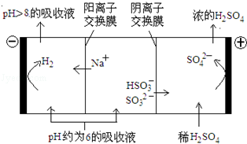

【考点】DI：电解原理；DN：离子浓度大小的比较；F6：二氧化硫的污染及治理．菁优网版权所有
【专题】51：基本概念与基本理论．
【分析】（1）根据SO₂和先水反应生成H₂SO₃，然后H₂SO₃不稳定能被空气中的氧气氧化生成H₂SO₄；
（2）根据酸性氧化物和碱反应生成盐和水，注意弱电解质写化学式；
（3）①根据溶液中HSO₃﹣浓度和SO₃^{2﹣}浓度的相对大小确定溶液的酸碱性；
②根据溶液中电荷守恒和物料守恒确定溶液中各种离子浓度的关系；
（4）①阳极上阴离子放电发生氧化反应；
②阴极上氢离子得电子发生还原反应，同时生成亚硫酸根离子，溶液中钠离子向阴极移动，导致生成吸收液；
【解答】解：（1）SO₂和先水反应生成H₂SO₃，反应方程式为：SO₂+H₂O⇌H₂SO₃；H₂SO₃不稳定能被空气中的氧气氧化生成H₂SO₄，反应方程式为2H₂SO₃+O₂=2H₂SO₄；
故答案为：SO₂+H₂O⇌H₂SO₃；2H₂SO₃+O₂=2H₂SO₄．
（2）SO₂和氢氧化钠反应生成亚硫酸钠和水，反应方程式为：2OH﹣+SO₂=SO₃^{2﹣}+H₂O；
故答案为：2OH﹣+SO₂=SO₃^{2﹣}+H₂O．
（3）①在溶液中主要以HSO₃﹣存在，HSO₃﹣的电离很微弱，所以n（SO₃^{2﹣}）：n（HSO₃﹣）＜1：1，根据表格知，当亚硫酸氢根离子的物质的量大于亚硫酸根离子的物质的量时，亚硫酸氢钠溶液呈酸性；亚硫酸氢根离子既能水解又能电离，亚硫酸氢钠溶液呈酸性同时说明HSO₃﹣的电离程度大于水解程度．
故答案为：酸；HSO₃﹣存在HSO₃﹣⇌H⁺+SO₃^{2﹣}和HSO₃﹣+H₂O⇌H₂SO₃+OH﹣，HSO₃﹣的电离程度大于水解程度．
②当溶液呈中性时，溶液中氢离子浓度等于氢氧根离子浓度，亚硫酸氢根离子浓度大于亚硫酸根离子浓度．
a、溶液呈电中性，溶液中阴阳离子所带电荷相等，溶液呈中性时，溶液中氢离子浓度等于氢氧根离子浓度，所以c（Na⁺）=2c（SO₃^{2﹣}）+c（HSO₃﹣），故a正确．
b、溶液呈中性时，溶液中氢离子浓度等于氢氧根离子浓度，亚硫酸氢根离子浓度大于亚硫酸根离子浓度，溶液中阴阳离子所带电荷相等，所以得c（Na⁺）＞c（HSO₃﹣）＞c（SO₃^{2﹣}）＞c（H﹣）=c（OH﹣），故b正确．
c、溶液呈电中性，溶液中阴阳离子所带电荷相等，得c（Na⁺）+c（H﹣）=2c（SO₃^{2﹣}）+c（HSO₃﹣）+c（OH﹣），故c错误．
故选：ab．
（4）①当吸收液的pH降至约为6时，吸收液中阴离子主要是亚硫酸氢根离子，亚硫酸氢根离子在阳极上失电子和水反应生成硫酸根离子和氢离子，电极反应式为：HSO₃﹣+H₂O﹣2e﹣=SO₄^{2﹣}+3H⁺．
故答案为：HSO₃﹣+H₂O﹣2e﹣=SO₄^{2﹣}+3H⁺．
②电解时，溶液中阳离子向阴极移动，氢离子在阴极得电子生成氢气，溶液中氢离子浓度降低，导致加速HSO₃﹣电离生成SO₃^{2﹣}，钠离子进入阴极室，吸收液就可以再生．
故答案为：氢离子在阴极得电子生成氢气，溶液中氢离子浓度降低，促使HSO₃﹣电离生成SO₃^{2﹣}，且钠离子进入阴极室，吸收液就可以再生；
【点评】本题考查了污染物的处理，涉及到离子方程式、化学方程式和离子浓度大小的比较等知识点，难度不大，需要注意的是比较溶液中各种离子浓度相对大小时要结合电荷守恒和物料守恒分析解答．

9．（12分）用Cl₂生产某些含氯有机物时会产生副产物HCl．利用反应A，可实现氯的循环利用．反应A：4HCl+O₂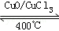2Cl₂+2H₂O
（1）已知：i．反应A中，4mol HCl被氧化，放出115.6kJ的热量．
（2）ii．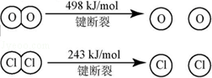
①H₂O的电子式是 ．
②反应A的热化学方程式是 4HCl（g）+O₂（g） 2Cl₂（g）+2H₂O（g）△H=﹣115.6 KJ/mol ．
③断开1mol H﹣O 键与断开1mol H﹣Cl 键所需能量相差约为 32 kJ，H₂O中H﹣O键比HCl中H﹣Cl键（填“强”或“弱”） 强 ．
（2）对于反应A，如图是4种投料比[n（HCl）：n（O₂），分别为1：1、2：1、4：1、6：1]下，反应温度对HCl平衡转化率影响的曲线．
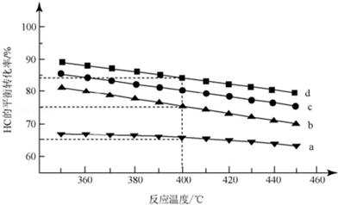
①曲线b对应的投料比是 4：1 ．
②当曲线b、c、d对应的投料比达到相同的HCl平衡转化率时，对应的反应温度与投料比的关系是 投料比越高，对应的反应温度越低 ．
③投料比为2：1、温度为400℃时，平衡混合气中Cl₂的物质的量分数是 30.8% ．

【考点】BE：热化学方程式；CB：化学平衡的影响因素；CD：化学平衡的调控作用．菁优网版权所有
【专题】51E：化学平衡专题．
【分析】（1）①水是共价化合物依据电子式书写方法写出电子式；
②反应A中，4mol HCl被氧化，放出115.6kJ的热量，依据热化学方程式书写方法，标注物质聚集状态和对应焓变写出；
③依据反应A中，4mol HCl被氧化，放出115.6kJ的热量，焓变=反应物断键吸收热量﹣生成物形成化学键放出热量计算；
（2）①在其他条件不变时，O₂的量越大，HCl的转化率越大；
②由图可知，当HCl的转化率相同时，温度由低到高对应的投料比为4：1、2：1、1：1，由此可确定温度与投料比的关系；
③依据化学平衡三段式列式计算得到．
【解答】解：（1）①水是共价化合物，氧原子和两个氢原子形成两个共价键，电子式为：，故答案为：；
②依据反应A中，4mol HCl被氧化，放出115.6kJ的热量，反应的热化学方程式为：4HCl（g）+O₂（g）⇌2Cl₂（g）+2H₂O（g）△H=﹣115.6 KJ/mol；
故答案为：4HCl（g）+O₂（g）⇌2Cl₂（g）+2H₂O（g）△H=﹣115.6 KJ/mol
③焓变=反应物断键吸收热量﹣生成物形成化学键放出热量，4HCl（g）+O₂（g）⇌2Cl₂（g）+2H₂O（g）△H=﹣115.6 KJ/mol
4×H﹣Cl+498﹣（243×2+4×H﹣O）=﹣115.6，得到4×H﹣O﹣4×H﹣Cl=498﹣486+115.6=127.6
H﹣O﹣HCl=31.9≈32，H₂O中H﹣O键比HCl中H﹣Cl键强，
故答案为：32；强；
（2）①在其他条件不变时，O₂的量越大，HCl的转化率越大，由此可确定a为6：1，b为4：1，c为2：1，d为1：1，故答案为：4：1；
②由图可知，当HCl的转化率相同时，温度由低到高对应的投料比为4：1、2：1、1：1，由此可确定温度与投料比的关系是：投料比越高达到相同转化率所需的温度越低，故答案为：投料比越高，对应的反应温度越低；
③由图可读出投料比为2：1、温度为400℃时，HCl的转化率为80%，设投入的HCl为2 mol，O₂为1 mol，由此可建立三段式：
4HCl+O₂=2Cl₂+2H₂O
n（起始）/mol 2 1 0 0
n（转化）/mol 1.6 0.4 0.8 0.8
n（平恒）/mol 0.4 0.6 0.8 0.8
所以平衡混合气中Cl₂的物质的量分数=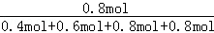×100%=30.8%．
【点评】本题考查热化学方程式、热化学方程式书写，化学键键能和焓变关系计算，图象分析判断、化学反应转化率计算，题目难度中等．

10．（15分）有文献记载：在强碱性条件下，加热银氨溶液可能析出银镜．某同学进行如下验证和对比实验．
装置 | 实验序号 | 试管中的药品 | 现象
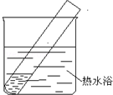 | 实验I | 2mL银氨溶液和数滴较浓NaOH溶液 | 有气泡产生；  一段时间后，溶液逐渐变黑；  试管壁附着有银镜
 | 实验II | 2mL银氨溶液和数滴浓氨水 | 有气泡产生；  一段时间后，溶液无明显变化
该同学欲分析实验Ⅰ和实验Ⅱ的差异，查阅资料：
a．Ag（NH₃）₂⁺+2H₂O⇌Ag⁺+2NH₃+H₂O
b．AgOH不稳定，极易分解为黑色Ag₂O
（1）配制银氨溶液所需的药品是 AgNO₃溶液和浓氨水 ．
（2）经检验，实验Ⅰ的气体中有NH₃，黑色物质中有Ag₂O．
①用湿润的红色石蕊试纸检验NH₃，产生的现象是 试纸变蓝 ．
②产生Ag₂O的原因是 在NaOH存在下，加热促进NH₃•H₂O分解，逸出NH₃，促使平衡Ag（NH₃）₂⁺+2H₂O⇌Ag⁺+2NH₃•H₂O正向移动，c（Ag⁺）增大，Ag⁺与OH﹣反应立即转化为Ag₂O：2 OH﹣+2 Ag⁺=Ag₂O↓+H₂O ．
（3）该同学对产生银镜的原因提出假设：可能是NaOH还原Ag₂O．实验及现象：向AgNO₃溶液中加入 过量NaOH溶液 ，出现黑色沉淀；水浴加热，未出现银镜．
（4）重新假设：在NaOH存在下，可能是NH₃还原Ag₂O．用图1所示装置进行实验．现象：出现银镜．在虚线框内画出用生石灰和浓氨水制取NH₃的装置简图（夹持仪器略）．
（5）该同学认为在（4）的实验中会有Ag（NH₃）₂OH生成．由此又提出假设：在NaOH存在下，可能是Ag（NH₃）₂OH也参与了NH₃还原Ag₂O的反应．进行如图2实验：
①有部分Ag₂O溶解在氨水中，该反应的化学方程式是 Ag₂O+4 NH₃•H₂O=2Ag（NH₃）₂OH+3H₂O ．
②实验结果证实假设成立，依据的现象是 与溶液接触的试管壁上析出银镜 ．
（6）用HNO₃清洗试管壁上的Ag，该反应的化学方程式是 4HNO₃（稀）+3Ag═3AgNO₃+NO↑+2H₂O ．

【考点】U2：性质实验方案的设计．菁优网版权所有
【专题】16：压轴题；24：实验设计题．
【分析】（1）向硝酸银溶液中滴入氨水至生成的沉淀恰好溶解得到银氨溶液；
（2）①氨气遇到湿润的红色石蕊试液变蓝；
②Ag（NH₃）₂⁺+2H₂O⇌Ag⁺+2NH₃•H₂O，依据平衡移动原理，加热一水合氨分解促进平衡正向进行，银离子浓度增大生成氢氧化银分解生成氧化银；
（3）向AgNO₃溶液中加入过量氢氧化钠溶液出现黑色沉淀氧化银，但无银镜现象说明无银生成；
（4）生石灰和浓氨水制取NH₃的装置简图依据用分液漏斗把浓氨水滴入盛生石灰固体的烧瓶或锥形瓶中，氧化钙与水反应放热促进一水合氨分解生成氨气；
（5）①氧化银溶解于氨水中生成银氨溶液；
②Ag（NH₃）₂OH也参与了NH₃还原Ag₂O的反应，试管内壁出现银镜现象；
（6）稀硝酸洗试管和银反应生成硝酸银、一氧化氮和水；
【解答】解：（1）向硝酸银溶液中滴入氨水至生成的沉淀恰好溶解得到银氨溶液，配制银氨溶液所需的药品是AgNO₃溶液和浓氨水；
故答案为：AgNO₃溶液和浓氨水；
（2）①用湿润的红色石蕊试纸检验NH₃，产生的现象是试纸变蓝；
故答案为：试纸变蓝；
②在NaOH存在下，加热促进NH₃•H₂O分解，逸出NH₃，促使平衡Ag（NH₃）₂⁺+2H₂O⇌Ag⁺+2NH₃•H₂O正向移动，c（Ag⁺）增大，阴离子和氢氧根离子反应生成氢氧化银，AgOH不稳定，极易分解为黑色Ag₂O
故答案为：在NaOH存在下，加热促进NH₃•H₂O分解，逸出NH₃，促使平衡Ag（NH₃）₂⁺+2H₂O⇌Ag⁺+2NH₃•H₂O正向移动，c（Ag⁺）增大，Ag⁺与OH﹣反应立即转化为Ag₂O：2OH﹣+2Ag⁺=Ag₂O+H₂O；
（3）该同学对产生银镜的原因提出假设：可能是NaOH还原Ag₂O，可以向AgNO₃溶液中加入过量氢氧化钠溶液，不出现银镜现象证明不是氢氧化钠的还原作用；
故答案为：过量NaOH溶液；
（4）生石灰和浓氨水制取NH₃的装置简图依据用分液漏斗把浓氨水滴入盛生石灰固体的烧瓶或锥形瓶中，氧化钙与水反应放热促进一水合氨分解生成氨气，装置为：

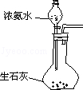
故答案为：
（5）①氧化银溶解于氨水中生成银氨溶液，反应的化学方程式为：Ag₂O+4 NH₃•H₂O=2Ag（NH₃）₂OH+3H₂O；
故答案为：Ag₂O+4 NH₃•H₂O=2Ag（NH₃）₂OH+3H₂O；
②Ag（NH₃）₂OH也参与了NH₃还原Ag₂O的反应，试管内壁出现银镜现象；
故答案为：与溶液接触的试管壁上析出银镜；
（6）稀硝酸洗试管和银反应生成硝酸银、一氧化氮和水，反应的化学方程式为：4HNO₃（稀）+3Ag═3AgNO₃+NO↑+2H₂O；
故答案为：4HNO₃（稀）+3Ag═3AgNO₃+NO↑+2H₂O．
【点评】本题考查了银氨溶液性质的分析判断，制备方案的设计和现象判断，物质性质应用是解题关键，题目难度较大．

11．（17分）优良的有机溶剂对孟烷、耐热型特种高分子功能材料PMnMA的合成路线如下：
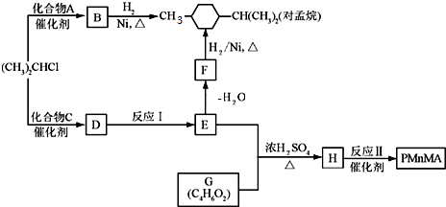
已知芳香化合物苯环上的氢原子可被卤代烷中的烷基取代。如：
（1）B为芳香烃。
①由B生成对孟烷的反应类型是 加成反应（或还原反应） 。
②（CH₃ ）₂CHCl与A生成B的化学方程式是 。
③A的同系物中相对分子质量最小的物质是 苯 。
（2）1.08g的C与饱和溴水完全反应生成3.45g白色沉淀。E不能使Br₂的CCl₄溶液褪色。
①F的官能团是 碳碳双键 。
②C的结构简式是 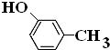 。
③反应I的化学方程式是 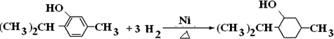 。
（3）下列说法正确的是（选填字母） ad 。
a．B可使酸性高锰酸钾溶液褪色 b．C不存在醛类同分异构体
c．D的酸性比E弱 d．E的沸点高于对孟烷
（4）G的核磁共振氢谱有3种峰，其峰面积之比为3：2：1．G与NaHCO₃反应放出CO₂．反应II的化学方程式是 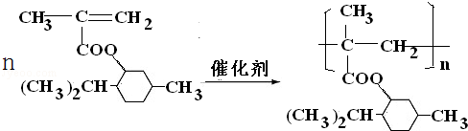 。

【考点】HC：有机物的合成．菁优网版权所有
【专题】16：压轴题；534：有机物的化学性质及推断．
【分析】2﹣氯丙烷和化合物A反应生成B，B为芳香烃，B和氢气发生加成反应生成对孟烷，根据对孟烷的结构简式及题给信息知，A是甲苯，B是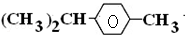；
1.08g的C与饱和溴水完全反应生成3.45g白色沉淀，说明C中含有酚羟基，C变为白色沉淀时质量增加的量=（3.45﹣1.08）g=2.37g，当1mol酚和浓溴水发生取代反应时，有1mol氢原子被溴原子取代时，质量增加79g，当酚质量增加2.37g，则使有0.03mol氢原子被取代，有0.01mol酚参加反应，所以C的摩尔质量为：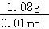=108g/mol，苯酚的相对分子质量是94，该酚的相对分子质量比苯酚大14，说明C中还含有一个甲基，C中能和溴水发生3溴取代，则C是间甲基苯酚，C和2﹣氯丙烷发生取代反应生成D，D的结构简式为：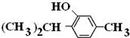，D反应生成E，E发生消去反应生成F，F和氢气发生加成反应生成对孟烷，D和氢气发生加成反应生成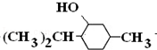，和氢氧化钠的醇反应发生消去反应生成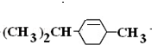或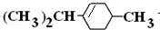，然后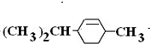或发生加成反应生成对孟烷，则
E是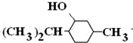，F是或，G与NaHCO₃反应放出CO₂，说明G中含有羧基，G的核磁共振氢谱有3种峰，其峰面积之比为3：2：1，则G的结构简式为：CH₂=C（CH₃）COOH，H是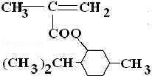。
【解答】解：2﹣氯丙烷和化合物A反应生成B，B为芳香烃，B和氢气发生加成反应生成对孟烷，根据对孟烷的结构简式及题给信息知，A是甲苯，B是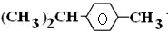；
1.08g的C与饱和溴水完全反应生成3.45g白色沉淀，说明C中含有酚羟基，C变为白色沉淀时质量增加的量=（3.45﹣1.08）g=2.37g，当1mol酚和浓溴水发生取代反应时，有1mol氢原子被溴原子取代时，质量增加79g，当酚质量增加2.37g，则使有0.03mol氢原子被取代，有0.01mol酚参加反应，所以C的摩尔质量为：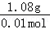=108g/mol，苯酚的相对分子质量是94，该酚的相对分子质量比苯酚大14，说明C中还含有一个甲基，C中能和溴水发生3溴取代，则C是间甲基苯酚，C和2﹣氯丙烷发生取代反应生成D，D的结构简式为：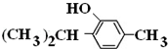，D反应生成E，E发生消去反应F，F和氢气发生加成反应生成对孟烷，D和氢气发生加成反应生成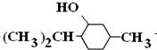，和氢氧化钠的醇反应发生消去反应生成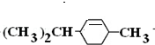或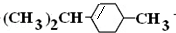，然后或发生加成反应生成对孟烷，则
E是，F是或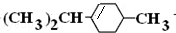，G与NaHCO₃反应放出CO₂，说明G中含有羧基，G的核磁共振氢谱有3种峰，其峰面积之比为3：2：1，则G的结构简式为：CH₂=C（CH₃）COOH，H是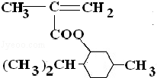。
（1）①通过流程图知，B和氢气发生加成反应生成对孟烷，
故答案为：加成（还原）反应；
②2﹣氯丙烷和甲苯在催化剂条件下发生取代反应，反应方程式为：
，，
故答案为：；
③A是甲苯，A的同系物中相对分子质量最小的物质是苯，故答案为：苯；
（2）①F是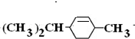或，其含有的官能团是碳碳双键，故答案为：碳碳双键；
②通过以上分析知，C的结构简式为：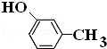，故答案为：；
③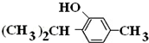和氢气发生加成反应，反应方程式为：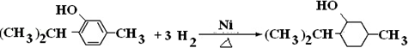，
故答案为：；
（3）a．B是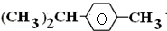，B中直接连接苯环的碳原子上含有氢原子，所以B可使酸性高锰酸钾溶液褪色，故正确；
b．C是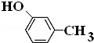，C存在醛类同分异构体，故错误；
c．D是，E是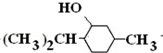，酚的酸性大于醇，故错误；
d．E中能形成氢键，对孟烷不能形成氢键，所以E的沸点高于对孟烷，故正确；
故选a、d；
（4）H是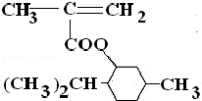，H发生加聚反应，所以反应II的化学方程式是 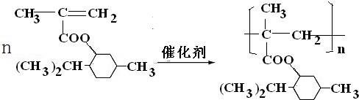
，
故答案为：。
【点评】本题考查了有机物的推断，正确推断C是解本题关键，注意结合题给信息进行分析解答，难度中等。

